**Londen**

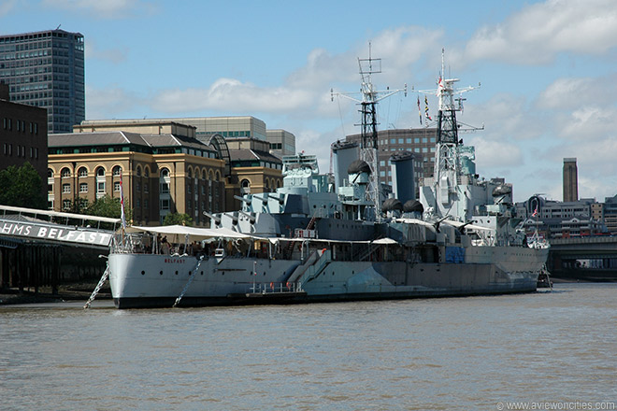

**HMS Belfast**

* De HMS Belfast is een oorlogsschip dat actief was tijdens de Tweede Wereldoorlog. Sinds 1971 kan het schip bezichtigd worden door het grote publiek.
* 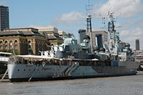De kruiser ligt aangemeerd op de Thames aan Morgan Lane, niet ver van de Tower Bridge.

**HMS Belfast**

* Het schip maakt deel uit van de Edinburgh klasse, een licht soort kruisers dat de succesvolle Southampton klasse opvolgde.
* Het schip werd gebouwd in 1936 en was uitgerust met zestien kanonnen, met vier kanonnen per geschutskoepel.
* Het werd tesamen met het zusterschip The Edinburgh gebouwd en werd in 1938 te water gelaten door Neville Chamberlain.
* Het schip werd vanaf 1939 gebruikt door de koninklijke marine onder het commando van kapitein G.A. Scott
* Het schip is genoemd naar de hoofdstad van Noord-Ierland.
* De letters HMS staan voor ‘Her Majesty’s Ship’ (Het schip van hare majesteit), verwijzend naar de Britse koningin.

**Geschiedenis van het schip**

* 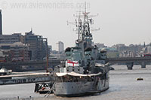Toen Engeland later dat jaar de oorlog aan Duitsland verklaarde, werd de HMS Belfast ondergedeeld in het 18e kruiser squadron en het onderschepte al snel de Duitse lijnboot SS Cap Norte, dat probeerde naar Duitsland terug te varen vermomd als een neutraal schip.
* De Duitsers sloegen terug en beschadigden de boot ernstig.
* De kruiser werd opgekalefaterd en was terug zeewaardig in 1943 en begon aan een opgemerkte campagne waarbij het voor lange periodes tijdens de Tweede Wereldoorlog in de ijzige wateren van het poolgebied patrouilleerde.
* Het schip was betrokken bij verscheidene operaties in 1944 en maakte deel uit van de vloot die ingezet werd bij D-Day.

**Geschutskoepels**

* 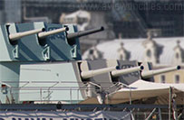Het schip was ook het eerste van verscheidene Britse schepen die werden ingezet langs de kust van Korea tijdens het Koreaanse conflict aan het begin van de jaren 1950.
* In de late jaren 50 en aan het begin van de jaren 60 werd het in vredestijd ingezet in het Midden-Oosten en uiteindelijk werd het in 1963 uit de vaart genomen.
* Historici vochten om het behoud van het schip en in plaats van het naar het schroot te brengen, werd het in 1971 naar Londen gebracht om gebruikt te worden als maritiem museum.

**De HMS Belfast bezoeken**

* Het schip is makkelijk bereikbaar vanwege de centrale ligging in Londen.
* Het is gelegen aan Morgan Lane op de Thames, tussen de London Bridge en de Tower Bridge.
* De negen dekken van het schip worden jaarlijks door vele duizenden toeristen bezocht.
* Het maakt deel uit van het Imperial War Museum, dat zorgt voor het onderhoud van het schip.
* De kruiser is nu beschilderd in de camouflagekleuren die het had tijdens de Tweede Wereldoorlog